Prénom : ……………………………………… | Date : …………………………………………………………...............…………

GÉOGRAPHIE
Carte de France (01)

- Observe cette carte de France :

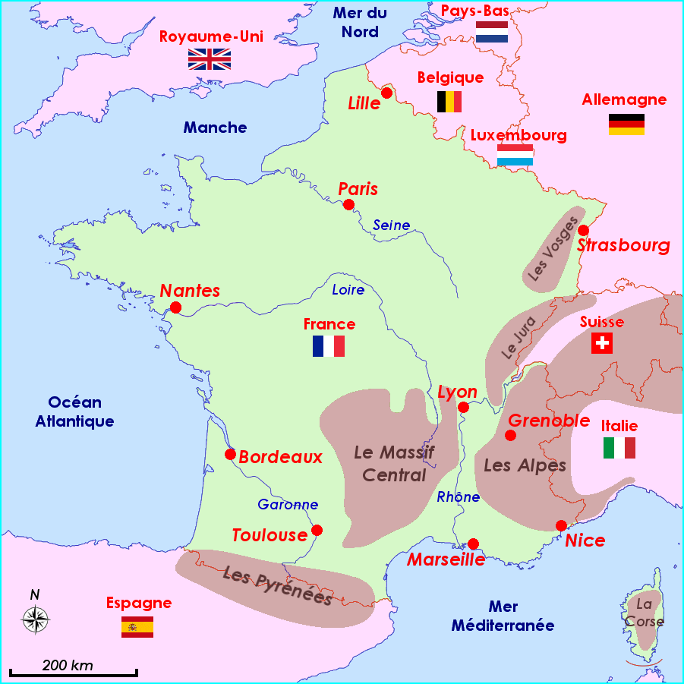

- Complète en t'aidant de la carte :

- Les pays limitrophes : | - Les mers bordières : | - Les montagnes : | - Les fleuves :
.....................................................  .....................................................  .....................................................  .....................................................  ..................................................... | .....................................................  .....................................................  .....................................................  .....................................................  ..................................................... | .....................................................  .....................................................  .....................................................  .....................................................  ..................................................... | .....................................................  .....................................................  .....................................................  .....................................................  .....................................................

- Les principales villes : .......................................... .......................................... .......................................... ..........................................

.......................................... .......................................... .......................................... .......................................... ..........................................

.......................................... .......................................... .......................................... .......................................... ..........................................

